- 从ftp下载Mac文件夹下的所有文件
- 双击解压得到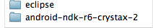，然后双击打开eclipse
- 然后按下图操作
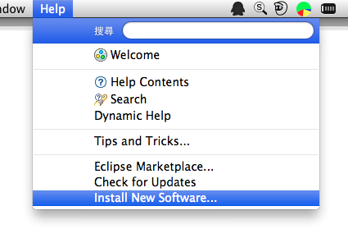
点击Add，在弹出窗中，Name：ADT，Location：Archive到刚才从ftp上下载下来的ADT-20.0.0.zip，点击OK
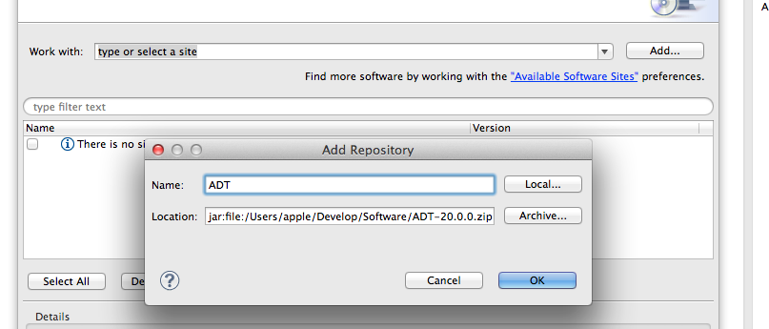
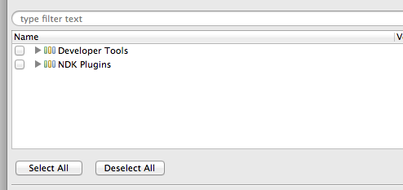
在上图上Select All，然后按照提示下一步，下一步，finish即可（中间可根据提示安装sdk与jdk等）
- 接下来打开终端，输入图示所示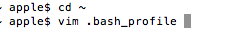，在打开的文件中输入ndk路径、sdk/tools路径、sdk/platform-tools路径，例如
然后输入完，按esc，输入:wq，再按回车即可保存并退出
- 打开XCode，选择Preferences，如下图
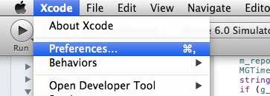
然后点击Downloads，在Components选项卡中选择Command Line Tools下载。
- 至此已完成android环境配置，现在就可以去cd到应用工程目录下ndk-build

